Moção _____/2015

Excelentíssimo Senhor
GILBERTO DA CONCEIÇÃO CEZAR
Presidente da Câmara Municipal de Vereadores
Canela/RS

Os Vereadores signatários, no uso de suas atribuições legais e regimentais, na forma prevista no art. 151, XXI do RI, apresentam o seguinte requerimento, a fim de que, após aprovação do Plenário, seja encaminhada a quem de direito a seguinte moção:

Que Seja externado por esta Casa Legislativa votos de pesar aos familiares da senhora Nair Maria Dartora da Silva, falecido em 17 de fevereiro de 2015, aos 83 anos de idade.

Esta moção deverá ser enviada para Marcos Juarez Dartora da Silva, o endereço: Rua Getulio Vargas, 269, Bairro: Centro - Canela.

Sala de sessões, 19 de fevereiro de 2015.

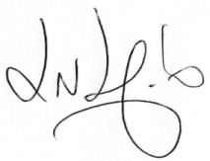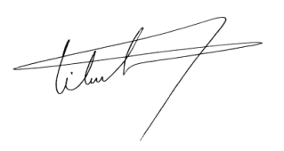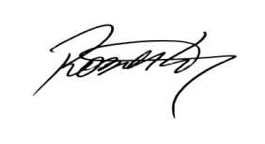
Luciano Melo Vilmar Santos Roberto Grulke Vereador PMDB Vereador PMDB Vereador PMDB

